Задание на 6 и 7 мая.
Практическая работа: Составление планограммы выкладки различных групп товаров на торговом оборудовании.

Цель: Научиться размещать товар на торговом оборудовании, применяя планогораммы выкладки товара.
Задание 1. Составьте планограмму на размещение посуды (Приложение 1)
Задание 2. Составьте планограмму на размещение чая (Приложение 2)

Как правильно построить планограмму
1. Прежде всего - это создание общего концепта магазина, отдела, стеллажа в зависимости от поставленной задачи. Например, поставлена задача построить планограмму отдела «Посуда. Питьевое стекло». Мы планируем, что отдел начнется от невысоких стопок и далее перейдет к более крупным бокалам, далее кувшины и графины из стекла. По вертикали питьевое стекло будет представлено по назначению: для воды, для коньяка, для мартини, для вина, для шампанского и так далее. По горизонтали будут представлены различные коллекции.
2. Приступаем к прорисовке планограмм.
2.1. Прорисовывается оборудование, которое используется в данном торговом объекте.
2.2. На схематичных стеллажах расставляем условные товары с учетом правил мерчандайзинга. Чем реальнее (например: форма, цвет и размер товара) и подробнее (например: штрих-код, наименование, поставщик) будет отображен товар, тем понятнее будет мерчандайзерам выкладывать товар на полки.
2.3. Составление таблицы условных обозначений.
3. Планограммы согласовываются и утверждаются руководством.
4. Планограммы передаются в магазин, отдел для непосредственной выкладки товара.
Пример простейших планограмм которые создаются в программе Excel: 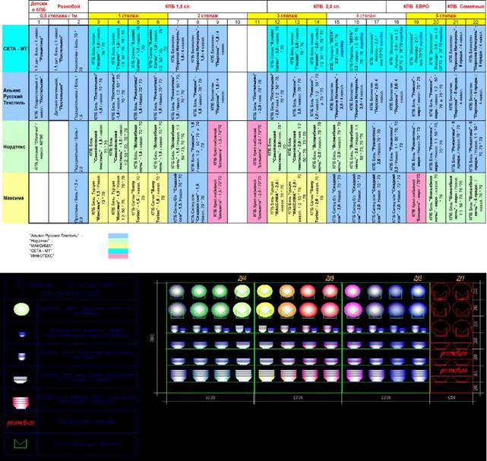

Построение планограммы чая на двух стеллажах

Пакетированный чай (все виды) ReyhanTeaEngland
ReyhanFinest |  | ReyhanPremium
Reyhan Golden | Reyhan Royal | Reyhan Selected
ReyhanKenia
 |  | SASA
Reyhan | Reyhan | Ocean
Jasmine | Sahar
SASA | SASA | SASA
Sahara | Sage | Ocean 250g

Ассам пакет 25
Ассам пакет 50
Ассам гранул 50 Ассам гранул 50 Ассам гранул 50 | Ассам гранул 100 | Ассам гранул 250
Ассам лист 100 Ассам лист 100 | Ассам лист 250
Индира лист 100 Индира лист 100 | Индира лист 250
Индира гран 100 Индира гран 100 | Индира гран 250 Индира гран 100
Индира гран 500 | Индира гран 1000

